Anexa

Termeni şi Condiţii de Livrare*

Achiziția de ,,Materiale și reactivi de laborator pentru ROSE-RCM TUIASI”
Subproiect: Reacționează chimic cu Mediul de la TUIASI – RCM TUIASI
Beneficiar: Universitatea Tehnică ”Gheorghe Asachi” din Iași
Ofertant: ____________________

Valabilitatea ofertei: [a se completa de către Ofertant]

1. Oferta de preț [a se completa de către Ofertant]

Nr. crt.  (1) | Denumirea produselor  (2) | Cant.  (3) | Preț unitar  (4) | Valoare Totală fără TVA  (5=3*4) | TVA  (6=5* %TVA) | Valoare totală cu TVA  (7=5+6)
Lot 1 | ”Materiale de laborator pentru ROSE-RCM”
Lot 2 | ”Echipamente de lucru în laborator (halate) pentru ROSE-RCM ”
Lot 3 | ”Reactivi și substanțe de laborator pentru ROSE-RCM ”
 | TOTAL

2. Preţ fix: Preţul indicat mai sus este ferm şi fix şi nu poate fi modificat pe durata executării contractului.

3. Grafic de livrare: Livrarea se efectuează în cel mult _______ zile de la semnarea Contractului, la destinația finală indicată, conform următorului grafic: [a se completa de către Ofertant]

Nr. crt. | Denumirea produselor | Cant. | Termene de livrare
Lot 1 | „Materiale de laborator pentru ROSE-RCM”
Lot 2 | „Echipamente de lucru în laborator (halate) pentru ROSE-RCM ”
Lot 3 | ” Reactivi și substanțe de laborator pentru ROSE-RCM”

4. Plata facturii se va efectua în lei, 100% la livrarea efectivă a produselor la destinaţia finală indicată, pe baza facturii Furnizorului şi a procesului - verbal de recepţie, conform Graficului de livrare.

5. Garanţie: Bunurile oferite vor fi acoperite de garanţia producătorului cel puţin 1 an de la data livrării către Beneficiar. Vă rugăm să menţionaţi perioada de garanţie şi termenii garanţiei, în detaliu.

6. Instrucţiuni de ambalare:
Furnizorul va asigura ambalarea produselor pentru a împiedica avarierea sau deteriorarea lor în timpul transportului către destinaţia finală.

7. Specificaţii Tehnice:

Lot 1: ”Materiale de laborator pentru ROSE-RCM”

A. Specificații tehnice solicitate | B. Specificații tehnice ofertate  [a se completa de către Ofertant]
Denumire produs:  ,,Materiale de laborator pentru ROSE-RCM” | Marca / modelul produsului
Descriere generală:  Pachetul va conține: sticlărie și diverse materiale de laborator | Descriere generală
Detalii specifice şi standarde tehnice minim acceptate de către Beneficiar | Detaliile specifice şi standardele tehnice ale produsului ofertat
1. DOPURI DIN CAUCIUC, CU DOUA ORIFICII, Ø INFERIOR 18 MM, 25 BUC – 1 set
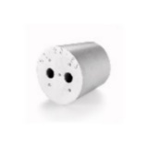
Material: Cauciuc natural
Diametru inferior (Ø): 18 mm, Diametru superior (Ø): 24 mm
Inaltime: 30 mm,Numar orificii: 2, Diametru orificiu (Ø): 4 mm
Domeniu temperature: -35 - 70 °C
Culoare : Gri
Duritate: 40 pe scala Shore A
Sunt autoclavabile la 121 °C
Cantitate: 25 bucati
Cod produs: TL03.1 sau echivalent
2.CLEME ROTILABO DIN OTEL, DESCHIDERE 10 MM, 6 BUC/set – 3 seturi
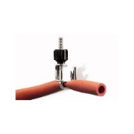
Material: Otel
Domeniu temperature: Pana la +150 °C
Deschidere: 10 mm
Cantitate: 6 bucati/set
Cod produs: 0564.1 sau echivalent
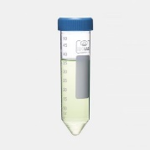
3.Tuburi nesterile ISOLAB pentru centrifuga, 50 ml, 50 buc – 1 set
Tuburi nesterile pentru centrifuga, realizate din polipropilena ultra transparenta Autoclavabile la 121 °C pentru 20 de minute;
Capace ermetice cu filet realizate din polietilena
Cu marcaje precise pentru citirea volumului lichidelor de pe fundul tuburilor
Prevazute cu zona speciala pentru notare si etichetare
Impachetate vrac in punga
Fund conic ,Volum: 50 ml
Viteza maxima de centrifugare: 6000 x g
Gradatie: 2.5 ml
Dimensiuni exterioare (L*Ø): 120*30 mm
Împachetare: 1 punga*50 bucati
Cod produs 078.02.003 sau echivalent
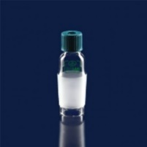
4.ADAPTOR DOP FILETAT GL14 SLIF CON 14/23 ISOLAB – 6 buc
Adaptor cu dop filetat si slif con
Material: sticla borosilicata 3.3
Filet GL 14
Slif con 14/23
Cod: 065.21.014 sau echivalent
5.LEGATURA NS 29/32 CONDENSATOR 400 mm ADAPTOR+CAP CLAISEN – 2 buc
Legatura de distilare cu condensator Liebig
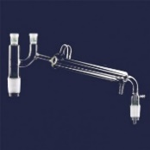
Prevazut cu doua slifuri soclu
Condensator Liebig cu slif pentru termometre
Prevazut cu un adaptor pentru vid
Prevazut cu un cap Claisen
Material: sticla borosilicata
Slif con NS 29/21
Slif soclu NS 14/23
Lungime condensator 400 mm
Cod: 065.58.004 sau echivalent
6.Balon cu fund rotund cu slif NS 29/32, 100 ml – 10 buc
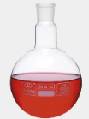
Balon cu fund rotund si slif NS 29/32, realizat din sticla borosilicata 3.3 transparenta, in conformitate cu standardul DIN 4797
Peretii densi, baza solida si marginea ingrosata previn spargerea in timpul spalarii sau al transportului
Gradatiile si inscriptiile de pe vas sunt imprimate cu smalt alb
Volum: 100 ml,
Cod produs 030.02.103 sau echivalent
7. Balon cu fund rotund cu slif NS 29/32, 50 ml – 10 buc
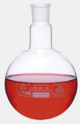
Balon cu fund rotund si slif NS 29/32, realizat din sticla borosilicata 3.3 transparenta, in conformitate cu standardul DIN 4797
Peretii densi, baza solida si marginea ingrosata previn spargerea in timpul spalarii sau al transportului
Gradatiile si inscriptiile de pe vas sunt imprimate cu smalt alb
Volum: 50 ml
Cod produs 030.02.053 sau echivalent
8. Balon cu fund rotund cu slif NS 19/26, 100 ml – 10 buc
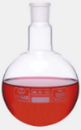
Balon cu fund rotund si slif NS 19/26, realizat din sticla borosilicata 3.3 transparenta, in conformitate cu standardul DIN 4797
Peretii densi, baza solida si marginea ingrosata previn spargerea in timpul spalarii sau al transportului
Gradatiile si inscriptiile de pe vas sunt imprimate cu smalt alb
Volum: 100 ml
Cod produs 030.02.101 sau echivalent
9.Set adaptoare pentru palnii, 7 bucati/set – 4 seturi
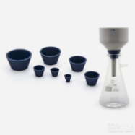
Poate fi folosit si in curatarea inversa a compartimentelor filtrante si de asemenea ca suport pentru palniile standard
Furnizat ca set de 7 avand dimensiuni diferite, care garanteaza o potrivire perfecta pentru toate tipurile de palnie
Fabricat din cauciuc natural cu forma conica, fiind potrivit pentru palniile Buchner si Gooch
Cod produs 040.06.001 sau echivalent
10. Palnii cu coada scurta, Ø 35 mm, 10 buc/set – 1 set
Fabricate din sticla borosilicata 3.3
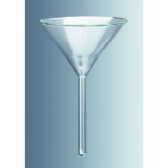
Suprafete netede,Lungimea cozii este aproximativ egala cu diametrul palniei
Dimensiuni exterioare (Ø): 35 mm
Lungime: 35 mm, Unghi: 60°,Diametru exterior coada (Ø): 6 mm
10 bucati/set,Cod produs 3501035 sau echivalent
11.COLOANA VIGREUX DURAN 500 MM – 2 buc
Pentru distilare
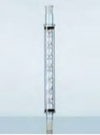
Lungime efectiva: 500 mm
Dimensiune soclu NS: 24/29
Con NS: 24/29
Lungime totala: 650 mm
Cod: 242408709 sau echivalent
12.Pahare Berzelius Marienfeld, 100 ml, 10 buc/set – 3 seturi
Realizate din sticla borosilicata 3.3
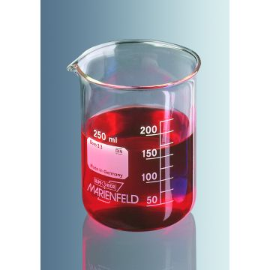
Rezistenta chimica foarte buna
Dilatare termica minima
Rezistenta mare la socurile termice
Cu cioc, Gradatii albe
Volum: 100 ml
Diviziuni: 10 ml
Forma: Joasa
Dimensiuni exterioare (Ø*h): 50*70 mm
Cantitate: 10 bucati/set
Cod produs 4110004 sau echivalent
13.Saculeti Organza 12x17cm, Publiserv, colorati – 120 buc
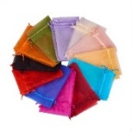
Saculeti organza dreptunghiulari, de 12x17cm.
Sistem de închidere cu sfoară. Material organza rezistent și transparent
Gamă largă de culori.
Cod produs sau echivalent
14.Blender de mana, 300 W- 4 buc
Lama din otel inoxidabil,Tija de otel inoxidabil, 2 viteze, Negru
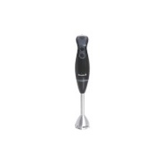
2 viteze;Maner profilat;Lama detasabila pentru o curatare usoara;
Inel pentru atarnare;Motor cupru;
220-240V,50/60Hz,300W.
Cod produs HB-7672N sau echivalent
15.Pipeta DLAB TopPette9 sau echivalent) 20 - 200 µl – 2 buc
Afisaj de dimensiuni mari, ce permite vizualizarea eficienta a volumului setat
Calibrare usoara
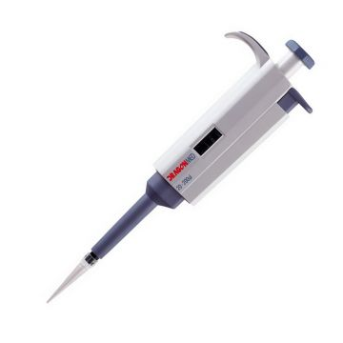
Design ergonomic, greutate redusa
Numar canale: Monocanal
Autoclavabila: Nu
Manuala / Digitala: Manuala
Volum: 20 - 200 µl
Increment: 1 μl
Precizie: 0.15 %
Neacuratete: 0.60 %
Cod produs 7010101009 sau echivalent
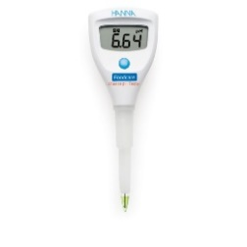
16. Foodcare Cheese pH Tester – 1 buc
Domeniu pH: 0.00 la 12.00 pH
Rezoluție pH: 0.01 pH
Acuratețe pH: ±0.05 pH @ 25 °C / 77 °F
Calibrare pH: automat, unul sau două puncte (pH 4.01 și 7.01)
Electrod pH: electrod de pH cu vârf conic și joncțiune deschisă
Oprire automata: selectabil
Tipul / Durata de funcționare a bateriei,baterie CR2032 lithium ion (1) / aproximativ 1000 ore de utilizare continuă
Mediu: 0 la 50°C (32 la 122°F), UR max 95% fără condens
Dimensiune: 50 x 129 x 21 mm (2 x 5.1 x 0.9”)
Greutate: 40 g (1.4 oz.)
este livrat cu electrod de pH încorporat pentru brânză, soluție tampon HI70004 pH 4.01 (2 plicuri), soluție tampon HI70007 pH 7.01 (2 plicuri), HI700642 soluție de curățare electrod pentru de depozite de brânză (2 plicuri), soluție de păstrare HI9072 (13 ml) manualul de instrucțiuni, certificat de calitate și carcasa din plastic
Cod produs HI981032 sau echivalent
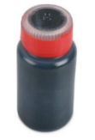
17. Ferofluid 60 ml – 1 buc
Flacon cu aproximativ 60 ml ferofluid;
Poate fi folosit de mai multe ori;
Include pipetă pentru o scoatere / returnare ușoară;
Cod produs FERF60 sau echivalent
18. Magnet neodim disc 20mm x 7mm, N48 – 4 buc
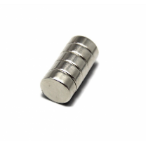
Material: NdFeB
Forma: Disc
Dimensiuni: 20 x 7 mm
Acoperire: Nichel
Forta magnetica : 10 kg
Cod produs N20x7K- N48 sau echivalent
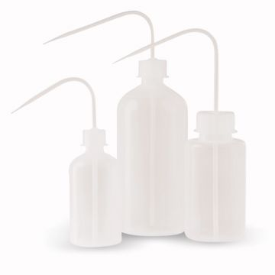
19. Piseta plastic 250ml – 2 buc
Piseta realizata din LDPE transparent
Varful este alungit si realizat din PP
Volum: 250 ml
Materia: LDPE
Filet: GL 45, Inaltime: 146 mm, Diametru (Ø): 58 mm
Cod produs XY92.1 sau echivalent
20.Suport universal – 1 buc
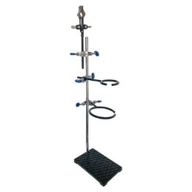
Suport metalic cu baza de 210x135mm
Tija metalica nichelata de 12mm grosime si h= 600mm
Prevazut cu 3 brate:
• 1 brat cu cleste
• 1 brat cu inel avand diametrul interior de 60mm
• 1 brat cu inel avand diametrul interior de 100mm
Cod produs CHUS sau echivalent
21. Clema Mohr – 2 BUC
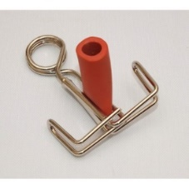
Clema Mohr din otel nichelat, utilizate la deformarea tuburilor de latex pentru reglarea debitului de lichid sau gaz.
- Lungime 50mm
- Latime 40mm
- Diametru tub max. 15mm
Cod produs 1020015 sau echivalent
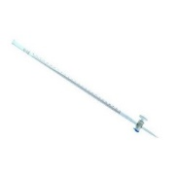
22.Biureta cu robinet drept 25 ml – 1 buc
Cilindru vertical de sticla, prevazut cu un robinet in partea inferioara.
Material: sticla borosilicata.
Gradatie: 0,1 ml
Acuratete: ± 0,05 ml
Lungimea: 550 mm
Cod produs CHMS028 sau echivalent
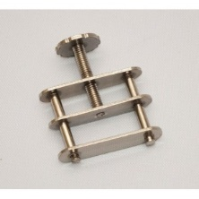
23. Clema Hoffman – 2 buc
Material: otel, acoperire nichel
Permite modificarea debitului unui furtun
A se utiliza pentru furtuni ( sau alte tubulaturi ) cu diametrul de pana la 20 mm, Format: 35x50mm
Cod produs MW-12 sau echivalent
24.Para de cauciuc pentru pipete, model universal, 100 ml – 1 buc
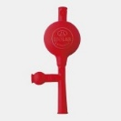
Para realizata din cauciuc natural, fiind compatibila cu pipetele cu volum de pana la 100 ml.Presand valva, lichidul este aspirat pana la nivelul dorit, dozat partial sau evacuat complet.Evacuarea se realizeaza usor prin presarea valvelor automate corespunzatoare, Cod produs 011.02.002 sau echivalent
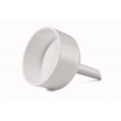
25.Palnie Buchner , 70 ml, Ø 62 mm – 1 buc
Palnie Buchner, realizata din portelan, cu suprafate netede
Rezistenta excelenta impotriva acizilor si a bazelor
Rezistenta la temperaturi de pana la 1000 °C
Volum: 70 ml
Dimensiuni exterioare (Ø): 62 mm
Diametru disc filtrare (Ø): 55 mm
Adancime palnie: 30 mm
Lungime coada: 64 mm
Autoclavabila: Nu
Cod produs XX45.1 sau echivalent
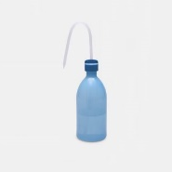
26.Piseta verde cu gat ingust, 500 ml – 3 buc
Piseta realizata din polietilena de culoare verde
cu pereti densi si rezistenti la sfaramare si cu gat ingust
Tubul flexibil garanteaza un debit continuu prin simpla aplicare a unei presiuni asupra corpului sticlei
Gatul rotund permite ca debitul de lichid sa curga fara restrictii, fara a lasa vreun reziduu
Corpul colorat ajuta la identificarea rapida si practica a continutului pisetei
Forma curbata a tubului asigura acces facil si precis
Varful tubului poate fi taiat pentru a creste debitul
Volum: 500 ml
Cod produs 062.05.05G sau echivalent
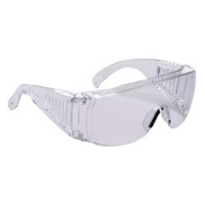
27.Ochelari de protectie EN166 – 100 buc
Se recomanda utilizarea in industria auto, electronica, textila,chimica, petrochimica, farmaceutica, metalurgica, Utilitati, Constructii, etc.
Materialul utilizat pentru rame si lentile este policarbonat cu indicator de folosinta pentru performanta superioara de siguranta, confort si stil
protejeaza impotriva impactului mecanic, prafului si radiatiilor UV
Culoarea lentilei: Transparent
UV Radiation – Toate lentilele filtreaza 99,9% din radiatiile UV
Cod produs PGG166 sau echivalent
28. BIURETA PELLET VALVA PTFE SI BANDA SCHELLBACH 25 ML - 1 buc
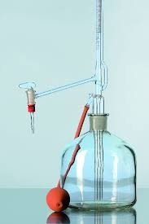
Biureta automata tip Pellet clasa AS
Capacitate : 25 ml Diviziune : 0,05 ml
Cu valva PTFE
Cf. ISO 385
Banda Schellbach
Setul include : biureta + rezervor de doi litri incolor + para biureta
Cod produs 436623 sau echivalent
29.PARA PENTRU BIURETE AUTOMATE PELLET - 1 buc
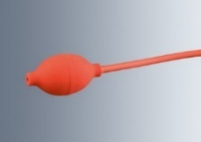
Para pentru biurete automate Pellet
Model clasic
Culoare : rosu
Material : cauciuc
Cod produs RB01 sau echivalent
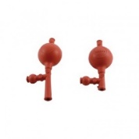
30. PARA CAUCIUC 100 ML – 5 buc
Para din cauciuc pentru pipete cu volum de maxim 100 ml
Cu 3 valve : umplere, golire si eliberare aer
Cod produs EAS5-002-025 sau echivalent
Termen de livrare: 45 zile de la semnarea contractului

Lot 2: ”Echipamente de lucru în laborator (halate) pentru ROSE-RCM”

A. Specificații tehnice solicitate | B. Specificații tehnice ofertate  [a se completa de către Ofertant]
Denumire produs:  „Echipamente de lucru în laborator (halate) pentru ROSE-RCM” | Marca / modelul produsului
Descriere generală:  Pachetul va conține: Halat alb protectie personalizat – 30 buc  Fiecare produs va personalizat cu siglele și logo-urile proiectului, care se vor pune la dispozitia furnizorului la semnarea contractului | Descriere generală
Detalii specifice şi standarde tehnice minim acceptate de către Beneficiar | Detaliile specifice şi standardele tehnice ale produsului ofertat
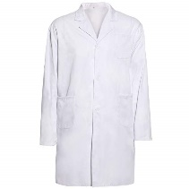
HALAT ALB ADAM PERSONALIZAT ECUSON SERIGRAFIE SIGLĂ MICĂ 1 CULOARE – 30 buc
halat de lucru confecționat din bumbac 100%, 190 g/m²,
cu mâneci lungi,
2 buzunare în talie și 1 buzunar la piept,
cordon cu nasture pentru reglare talie, la spate.
(cantitătile din fiecare marime se va transmite la semnarea contractului)
Personalizare, 1 culoare, în zona piept stânga,
Cod produs ADAM sau echivalent
Termen de livrare: max.45 zile de la semnarea contractului

Lot 3: Denumire produs: „Reactivi și substanțe de laborator pentru ROSE-RCM”

A. Specificații tehnice solicitate | B. Specificații tehnice ofertate  [a se completa de către Ofertant]
Denumire produs:  „Reactivi și substanțe de laborator pentru ROSE-RCM” | Marca / modelul produsului
Descriere generală:  Pachetul va conține: diverși reactivi și substanțe de laborator | Descriere generală
Detalii specifice şi standarde tehnice minim acceptate de către Beneficiar | Detaliile specifice şi standardele tehnice ale produsului ofertat
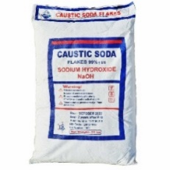
1.Soda Caustica Fulgi 25Kg – 1 sac
Amblare : Sac 25 kg( sau alte cantități, dar în total 25 kg)
Aspect – fulgi
Culoare – alba
Continut in hidroxid de sodiu – min. 98,0%
Continut in clorura de sodiu ppm. – max. 200
Continut in carbonat de sodiu – max. 0,5%
Continut in Fe2O3 ppm. max. – 10
Continut in nichel ppm. max. – 2,5
Cod produs 00000042 – 2 sau echivalent
2. PERMANGANAT DE POTASIU AGR 500 G - 3 buc
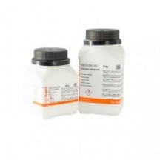
Permanganat de potasiu AGR - KMnO4
Ambalare : recipient plastic
Capacitate : 500 g
Prezentare : cristale de culoare violet
Puritate ≥ 99.5%
Substante insolubile in apa (H2O) ≤ 0.1%
Clorura (Cl–) ≤ 0.005%,Impuritati insolubile (fara MnO2) ≤ 0.01%
Nitrogen total ≤ 0.005%, Fier (Fe) ≤ 0.005%,Sulfati (SO4) ≤ 0.005%,Cupru (Cu) ≤ 0.001%
Plumb (Pb) ≤ 0.002%
Cod produs KMNO-00A-500 sau echivalent
3.Acid azotic tehnic, 1 litru – 2 buc
Acid azotic 60% tehnic industrial - are formula moleculara HNO3
CAS 7697-37-2
Cod produs RS2028 sau echivalent
4.Acid acetic glacial, 1litru – 1 buc
Acid acetic glacial - are formula moleculara CH3COOH
CAS 64-19-7,Cod produs RS2026 sau echivalent
5.Clorura de fier (III) solutie min. 40%, 500 GR -1 buc
Clorura de fier (III) solutie
formula moleculara FeCl3
Clorura ferica,CAS 7705-08-0
Cod produs RS2087 sau echivalent
6.Apa oxigenata 35 %, 1kg – 1 buc
Perhidrol 35% / Apa oxigenata 35%
formula moleculara: H2O2 , CAS 7722-84-1
Cod produs RS2149 sau echivalent
7.Toluen, 1 L – 1 buc
formula moleculara: C6H5CH3 , CAS 108-88-3
Cod produs RS2181 sau echivalent
8.Alcool etilic absolut 99,9-100% - reactiv p.a. , 1L – 2 litri
Concentratie: 99,9-100%
Cod produs RLB0018 sau echivalent
9.Alcool metilic p.a., 1 litru – 2 buc
Alcool metilic p.a. - reactiv de laborator, utilizat pentru analize.
este de puritate analitică pentru sinteze și analize chimice;
Cod produs RLB0019 sau echivalent
10.Acetona pura 20L – 2 buc
Puritate: 99,9%;
Aspect : lichid;Culoare : incolor;Miros : dulce aromatic;
Cod produs 00000423 sau echivalent
11. 4-Hydroxybenzoic acid, 50 gr – 2 buc
Puritate, min. 99%, CAS: 99-96-7
Cod produs 240141-50G sau echivalent
12. Acid lactic, 1 kg – 1 buc
Puritate , min. 85%, FCC
DL-Lactic acid, 2-Hydroxypropionic acid
Formula: CH3CH(OH)COOH, CAS: 50-21-5
Cod produs W261106-1KG-K sau echivalent
13. L-PHENILALANINA, 100 g - 1 buc
2-Amino-3-phenylpropionic acid, H-L-Phe-OH
Formula: C9H11NO2, CAS: 63-91-2
Cod produs 4491.1 sau echivalent
14. Colesterol, 100G - 1 buc
Formula molecularăC₂₇H₄₆O
Puritate, min.92%, Nr. CAS 57-88-5
biological source: sheep wool
Cod produs 8866.1/ C8503-100G sau echivalent
15. D(+)-Maltose monohydrate, 1 KG - 1 buc
Maltobiose, CAS 6363-53-7
Cod produs 8951.4 sau echivalent
16.L-Methionine, 250 G – 1 buc
H-L-Met-OH, 2-Amino-4-methyl-mercapto butyric acid
formula C5H11NO2S, CAS 63-68-3
Cod produs 9359.1 sau echivalent
17.Resorcinol, 100 g – 4 buc
Denumirea substanței Resorcinol
Formula moleculară C₆H₆O₂
Masa moleculară 110,1 g/mol
CAS 108-46-3
Identificarea substanței: Resorcinol ≥ 99%, pentru biochimie
Denumire alternative: 1,3-Dihidroxibenzen
Cod produs 5727.1 sau echivalent
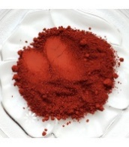
18.Pigment cosmetic mat 18 roșu, 3g - 5 buc
Ambalaj: 3 gr
Pigment cosmetic mineral potrivit pentru utilizarea în produse cosmetice de îngrijire, machiaj și săpunuri.
Ingrediente: Iron Oxide Red CI 77491
Dimensiuni particule: 1 μm
pigment de înaltă puritate, grad cosmetic,pudră ultrafină, nu conține nanoparticule
culoare intensă, mată
poate fi folosit ca ingredient în produsele de machiaj mineral: fard de ochi, pudre libere sau compacte, blush, fond de ten, corector, mascara, tuș de pleoape, ruj
în amestecuri de pudre se recomandă măcinarea într-un mojar sau într-o râșniță de cafea pentru a obține nuanțe omogene
se poate combina cu pudre vegetale sau minerale precum sericit, stearat de magneziu, amidon cosmetic, argilă albă, pudră micronizată de orez, pentru colorarea cosmeticelor, în creme, unturi de corp; se include de regulă în faza uleioasă
pentru colorarea săpunurilor preparate prin metoda la rece și a săpunurilor melt & pour; se include pre-dispersat în ulei vegetal, ulei esențial sau parfumant
Date de siguranță: numai pentru uz cosmetic; nu inhalați praful atunci când deschideți ambalajul și lucrați cu acest produs.
Cod produs: M-1194 sau echivalent
19.Pigment cosmetic mat 09 galben, 3g - 5 buc
Pigment cosmetic mineral potrivit pentru utilizarea în produse cosmetice de îngrijire, machiaj și săpunuri.
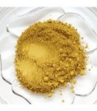
Ingrediente: Iron Oxide Yellow CI 77492
Dimensiuni particule: 1 μm
pigment de înaltă puritate, grad cosmetic,pudră ultrafină, nu conține nanoparticule
culoare intensă, mată
poate fi folosit ca ingredient în produsele de machiaj mineral: fard de ochi, pudre libere sau compacte, blush, fond de ten, corector, mascara, tuș de pleoape, ruj
în amestecuri de pudre se recomandă măcinarea într-un mojar sau într-o râșniță de cafea pentru a obține nuanțe omogene
se poate combina cu pudre vegetale sau minerale precum sericit, stearat de magneziu, amidon cosmetic, argilă albă, pudră micronizată de orez
pentru colorarea cosmeticelor, în creme, unturi de corp; se include de regulă în faza uleioasă
pentru colorarea săpunurilor preparate prin metoda la rece și a săpunurilor melt & pour; se include pre-dispersat în ulei vegetal, ulei esențial sau parfumant
Date de siguranță: numai pentru uz cosmetic; nu inhalați praful atunci când deschideți ambalajul și lucrați cu acest produs.
Cod produs: M-1219 sau echivalent
20.Pigment cosmetic mat 15 albastru, 3g- 5 buc
Pigment cosmetic mineral potrivit pentru utilizarea în produse cosmetice de îngrijire, machiaj și săpunuri.
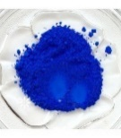
Ingrediente: CI 77007
Dimensiuni particule: 1 μm
pigment de înaltă puritate, grad cosmetic,pudră ultrafină, nu conține nanoparticule
culoare intensă, mată
poate fi folosit ca ingredient în produsele de machiaj mineral: fard de ochi, pudre libere sau compacte, blush, mascara, tuș de pleoape, ruj
în amestecuri de pudre se recomandă măcinarea într-un mojar sau într-o râșniță de cafea pentru a obține nuanțe omogene
se poate combina cu pudre vegetale sau minerale precum sericit, stearat de magneziu, amidon cosmetic, argilă albă, pudră micronizată de orez
pentru colorarea cosmeticelor, în creme, unturi de corp; se include de regulă în faza uleioasă
pentru colorarea săpunurilor preparate prin metoda la rece și a săpunurilor melt & pour; se include pre-dispersat în ulei vegetal, ulei esențial sau parfumant
Date de siguranță: numai pentru uz cosmetic; nu inhalați praful atunci când deschideți ambalajul și lucrați cu acest produs.
Cod produs: M-1220 sau echivalent
21.Pigment cosmetic mat 10 roz, 3g- 5 buc
Pigment cosmetic mineral potrivit pentru utilizarea în produse cosmetice de îngrijire, machiaj și săpunuri.
Ingrediente: CI 77007
Dimensiuni particule: 1 μm
pigment de înaltă puritate, grad cosmetic,pudră ultrafină, nu conține nanoparticule
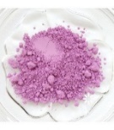
culoare intensă, mată
poate fi folosit ca ingredient în produsele de machiaj mineral: fard de ochi, pudre libere sau compacte, blush, fond de ten, corector, mascara, tuș de pleoape, ruj
în amestecuri de pudre se recomandă măcinarea într-un mojar sau într-o râșniță de cafea pentru a obține nuanțe omogene
se poate combina cu pudre vegetale sau minerale precum sericit, stearat de magneziu, amidon cosmetic, argilă albă, pudră micronizată de orez
pentru colorarea cosmeticelor, în creme, unturi de corp; se include de regulă în faza uleioasă
pentru colorarea săpunurilor preparate prin metoda la rece și a săpunurilor melt & pour; se include pre-dispersat în ulei vegetal, ulei esențial sau parfumant
Date de siguranță: numai pentru uz cosmetic; nu inhalați praful atunci când deschideți ambalajul și lucrați cu acest produs.
Cod produs: M-1252 sau echivalent
22.Pigment cosmetic mat 17 verde, 3G - 5 buc
Pigment cosmetic mineral potrivit pentru utilizarea în produse cosmetice de îngrijire, machiaj și săpunuri.
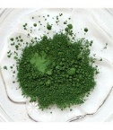
Ingrediente: CI 77288
Dimensiuni particule: 1 μm
pigment de înaltă puritate, grad cosmetic,pudră ultrafină, nu conține nanoparticule
culoare intensă, mată
poate fi folosit ca ingredient în produsele de machiaj mineral: fard de ochi, pudre libere sau compacte, corector, mascara, tuș de pleoape
în amestecuri de pudre se recomandă măcinarea într-un mojar sau într-o râșniță de cafea pentru a obține nuanțe omogene
se poate combina cu pudre vegetale sau minerale precum sericit, stearat de magneziu, amidon cosmetic, argilă albă, pudră micronizată de orez
pentru colorarea cosmeticelor, în creme, unturi de corp; se include de regulă în faza uleioasă
pentru colorarea săpunurilor preparate prin metoda la rece și a săpunurilor melt & pour; se include pre-dispersat în ulei vegetal, ulei esențial sau parfumant
Date de siguranță: numai pentru uz cosmetic; nu inhalați praful atunci când deschideți ambalajul și lucrați cu acest produs.
Cod produs: M-1221 sau echivalent
23. Pigment cosmetic mat 27 violet, - 5 buc
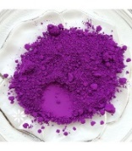
Pigment cosmetic mineral potrivit pentru utilizarea în produse cosmetice, machiaj și săpunuri.
Ingrediente: CI77742 / CI 77007
Dimensiuni particule: 1 μm
pigment de înaltă puritate, grad cosmetic
pudră ultrafină, nu conține nanoparticule
culoare intensă, mată
poate fi folosit ca ingredient în produsele de machiaj mineral: fard de ochi, pudre libere sau compacte, blush, fond de ten, corector, mascara, tuș de pleoape, ruj
în amestecuri de pudre se recomandă măcinarea într-un mojar sau într-o râșniță de cafea pentru a obține nuanțe omogene
se poate combina cu pudre vegetale sau minerale precum sericit, stearat de magneziu, amidon cosmetic, argilă albă, pudră micronizată de orez
pentru colorarea cosmeticelor, în creme, unturi de corp; se include de regulă în faza uleioasă
pentru colorarea săpunurilor preparate prin metoda la rece și a săpunurilor melt & pour; se include pre-dispersat în ulei vegetal, ulei esențial sau parfumant
Date de siguranță: numai pentru uz cosmetic; nu inhalați praful atunci când deschideți ambalajul și lucrați cu acest produs.
Cod produs: M-1345 sau echivalent
24.Ulei esențial de Portocală dulce Bio, Ecocert / Cosmo, 10 ml – 4 buc
INCI: Citrus Aurantium Dulcis Peel Oil
Status: 100% pur și natural, E.O.B.B.D. definit botanic și biochimic, Cosmos Organic
Clasificare: grad cosmetic
Metoda De Obținere: presat la rece
Partea Plantei: coajă
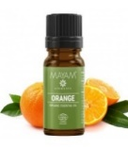
Procesare: spectru complet, nefracționat, nedenaturat, nediluat
Natural Index: ISO 16128: Natural 1.0
Constituenți Principali: limonene, myrcene
Aspect: portocaliu , lichid, vâscozitate scăzută
Miros, Aromă: citric, caracteristic
Notă Parfum: nota de vârf
Solubilitate: în ulei, în alcool etilic
Dozaj: conform IFRA
Beneficii Cheie: tonic cutanat, relaxant, calmant cutanat
Indicații Specifice: stres, stări tensionate, insomnie, răceală, nas înfundat, wellness
Potrivit Pentru: masaj, parfumerie, aromaterpie, cosmetică, baie & igienă, menaj
Cod produs: M-1128 sau echivalent
25.Ulei esențial de Lavandă, 10 ml - 4 buc
INCI: Lavandula Angustifolia Oil
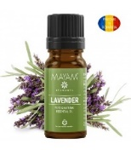
Status: 100% pur și natural, E.O.B.B.D. definit botanic și biochimic
grad cosmetic
Metoda De Obținere: distilare cu abur
Partea Plantei: flori
Procesare: spectru complet, nefracționat, nedenaturat, nediluat
Natural Index: ISO 16128: Natural 1.0
Constituenți Principali: linalyl acetate, linalool, lavandulyl acetate, b-caryophyllene, farnesene
Aspect: lichid, ușor gălbui, vâscozitate scăzută
Miros, Aromă: caracteristic , floral, erbaceu
Notă Parfum: nota de vârf, notă de mijloc
Solubilitate: în alcool etilic, în ulei
Beneficii Cheie: antalgic, reparator, relaxant, antiinflamator, regenerator, purifiant, cicatrizant, antispasmodic
Cod produs: M-1404 sau echivalent
26.Ulei esențial de Mentă, 10 ml - 5 buc
INCI: Mentha Piperita Leaf Oil
Status: 100% pur și natural, E.O.B.B.D. definit botanic și biochimic
Clasificare: grad cosmetic
Metoda De Obținere: distilare cu abur
Partea Plantei: frunze
Procesare: spectru complet, nefracționat, nedenaturat, nediluat
Natural Index: ISO 16128: Natural 1.0
Constituenți Principali: menthol, menthone, menthyl acetate, neomenthol
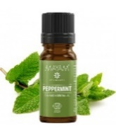
Aspect: lichid, ușor gălbui, vâscozitate scăzută
Miros, Aromă: puternic, caracteristic
Notă Parfum: nota de vârf
Solubilitate: în alcool etilic, în ulei
Dozaj: conform IFRA
Beneficii Cheie: antalgic, expectorant, răcoritor, revigorant, tonic general, digestiv
Indicații Specifice: dureri de cap, vânătăi, umflături, oboseală, epuizare, greață, rău de mișcare, picioare grele, răceală, nas înfundat
Potrivit Pentru: baie & igienă, săpunuri, masaj, igienă orală, parfumerie, aromaterpie
Cod produs: M-1331 sau echivalent
27.Ulei esențial de Ylang-Ylang complet, 10 ml – 2 buc
INCI: Cananga Odorata Flower Oil
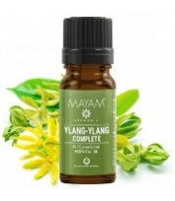
Constituenți Principali: germacrene, alpha farnesene, beta caryophyllene, benzyl benzoate
Beneficii Cheie: afrodisiac, tonic cutanat, relaxant, antispasmodic, antiinflamator
Indicații Specifice: wellness, libidou scăzut, furie, iritabilitate, depresie, moral scăzut, stres, stări tensionate, angoase, anxietate
Potrivit Pentru: săpunuri, cosmetică, aromaterpie, parfumerie, masaj
Cod produs: M-1576 sau echivalent
28.Parfumant natural Lily of the Valley, 10 ml – 4 buc
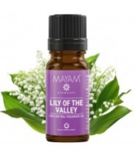
METODA DE OBȚINERE: un melanj de substanțe naturale aromatice obținut din uleiuri esențiale, fracțiuni izolate din uleiuri esențiale (compuși obținuți prin distilare fracționată) și substanțe aromatice extrase din materii prime vegetale prin procese de fermentare, macerare sau hidroliză.
Sunt în conformitate cu cele mai recente modificări ale Directivei Europene privind produsele cosmetice și cu codurile IFRA.
Compoziție: un amestec concentrat de substanțe aromatice, complet natural, de origine vegetală, fără ingrediente de sinteză sau conservanți
este potrivit atât pentru parfumarea cosmeticelor cât și pentru crearea de parfumuri
este o alegere bună pentru produse de îngrijire a tenului, pentru produse de îngrijire corporală
Este un parfumant complex ce se poate utiliza ca unică esență de parfumare în preparatele cosmetice și de parfumerie, în același timp se poate combina cu alte substanțe parfumante, uleiuri esențiale sau absolute, pentru a modula ori accentua anumite note.
Proprietăți organoleptice: lichid clar, gălbui
Solubil în alcohol, dispersabil în uleiuri, emulsii.
Ingrediente (INCI): parfum
Utilizare în cosmetică
parfumarea cremelor și loțiunilor preparate prin emulsificare
parfumarea balsamurilor, uleiurilor, a preparatelor anhidre
parfumant pentru produse de igienă, săpunuri
șampoane, geluri de duș
În compozițiile cosmetice, parfumantul se adaugă de regulă la final, la rece.
Cod produs: M-1355 sau echivalent
29.Parfumant natural Flori de Tiare, 10 ml – 4 buc
METODA DE OBȚINERE: un melanj de substanțe naturale aromatice obținute din uleiuri esențiale, fracțiuni izolate de uleiuri esențiale (compuși obținuți prin distilare fracționată) și substanțe aromatice extrase din materii prime vegetale, prin procese de fermentare, macerare sau hidroliză.
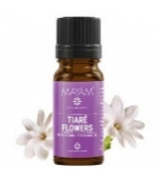
Sunt în conformitate cu directivele europene privind produsele cosmetice și cu codurile IFRA.
Compoziție: compus aromatic concentrat, complet natural, de origine vegetală, fără ingrediente de sinteză, fără conservanți
Proprietăți organoleptice: lichid clar, ușor gălbui
Solubil în uleiuri, emulsii și alcool
Ingrediente (INCI): parfum
Utilizare în cosmetic,parfumarea cremelor, loțiunilor preparate prin emulsificare
parfumarea balsamurilor, uleiurilor, a preparatelor anhidre
parfumant pentru măști, seruri și creme capilare
șampoane, geluri de duș
În compozițiile cosmetice și de igienă, parfumantul se adaugă de regulă la final, la rece.
Cod produs: M-1245 sau echivalent
30.WTW™ Nitrate Test Kits, Model N2/25 – 1 kit
Range: 0.5 - 25.0 mg/l NO3-N, 2.2 - 110.7 mg/l NO3. 25 Tests/Kit
For Use With (Equipment): PhotoLab™ S6, PhotoLab™ S12, PhotoLab™
Spectral, spectroFlex, Photoflex photometers
Cod produs 252073 sau echivalent
31.WTW™ Ammonium Cell Test Kit, Model NH4-N 14739 – 1 kit
Range: 0.010 - 2,000 mg/l NH4-N, 0.01 - 2.58 mg/l NH4+ 25 Tests/Kit
For Use With (Equipment): PhotoLab™ S6, PhotoLab™ S12, PhotoLab™
Spectral, spectroFlex, Photoflex photometers
Cod produs 250495 sau echivalent
32.METILORANGE pulbere, 25 g – 2 buc
25 g,pulbere
Cod produs Indigen sau echivalent
33.Eriochrome black T, C.I. 14645, indicator for metal titration, 100g – 1 buc
CAS 1787-61-7
Formula C20H12N3NaO7S. M = 461,38 g/mol
Cod produs NE00450100 sau echivalent
34.AMONIAC 25% CP, 1 L – 5 litri
Continut 25+/-1 %
Cod produs Indigen sau echivalent
35.4-Phenylazophenol, 98%, 100 g - 1 buc
C12H10N2O
CAS 1689-82-3
Cod produs B25198.22 sau echivalent
Temen de livrare: maxim 45 zile de la semnarea contractului

NUMELE OFERTANTULUI_____________________
Semnătură autorizată___________________________
Locul:
Data:

Anexa Termeni și Condiții de Livrare este formularul în care Beneficiarul va completa condițiile în care dorește furnizarea bunurilor (Pct. 3 - perioada de livrare, pct. 7A – Specificații Tehnice solicitate). Ofertanții completează formularul cu oferta lor - pct.1, pct. 3 si pct.7B - şi îl returnează Beneficiarului semnat, dacă acceptă condițiile de livrare cerute de Beneficiar.

